

高爾夫》夏威夷公開賽 史迪爾五十四洞領先三桿
羅開Golf 頻道2020年1月12日 下午12:37
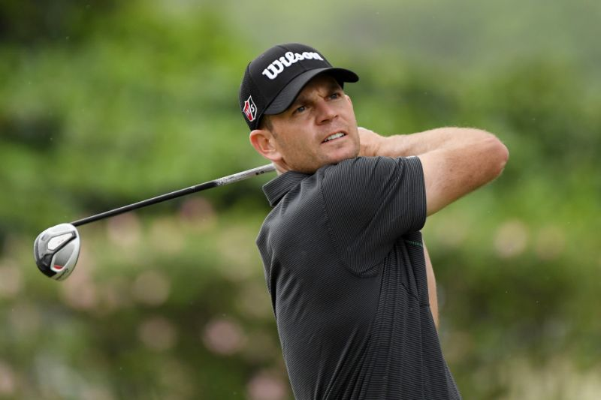
高爾夫》夏威夷公開賽 史迪爾五十四洞領先三桿
【羅開新聞中心Thomas綜合報導】從領先者的成績，就可知道今年Waialae Country Club（韋亞雷鄉村俱樂部）的圍繩內必定是一場硬戰！相較於過去幾年冠軍動輒超過低於標準桿二十桿，美國選手Brendan Steele（布蘭登‧史迪爾）今天在雨中的收尾洞推進小鳥，交出低標六桿的六十四桿，以總成績低於標準十二桿，取得美巡Sony Open in Hawaii（夏威夷公開賽）第三天單獨的領先。
天領先出發，不過，史迪爾今在第三、第四洞連打兩個柏忌後，一度消失在領先榜上，靠著第五洞抓鳥、第九洞擒鷹，史迪爾展現爭冠的決心。轉場後在第十一、第十二洞射下一對背靠背的小鳥，加上第十六到第十八洞的連下三城，最終交出六十四桿，以低標十二桿的一百九十八桿，再度取回領先的位置，並擁有三桿的差距。
現年三十六歲的史迪爾，2017年十月在Safeway Open（喜互惠公開賽）完成二連霸後，一度挺進世界排名五十大，接下來回歸平淡，上季聯邦快遞盃積分榜名列一百七十一，所幸那場勝利仍保障本季的冠軍種子權。
澳洲人Cameron Smith（卡麥隆‧史密斯）前九表現平平，一柏忌、一鳥，靠著第十四洞，與第十六到第十八洞的連三鳥，交出低標四桿的六十六桿，以總成績低標九桿的兩百零一桿，單獨位居第二。
去年World Golf Championships-Dell Technologies Match Play（世界比洞賽）冠軍Kevin Kisner（凱文‧基斯納）週六射下七鳥，交出一柏忌的六十四桿，比賽中一度躍居領先榜，最後以低標八桿的兩百零二桿，名列第三。
美國選手Webb Simpson（韋伯‧辛普森）週五、週六連打兩張六十六桿成績卡，首回合領先群雄的日裔美國選手Collin Morikawa（柯林‧森川）與Ryan Palmer（萊恩‧帕瑪）兩人今天都是六十八桿，三人同以低標七桿的兩百零三桿，並居在第四位。
另一位美國選手Mark Anderson（馬克‧安德森）今天打出低標六桿的六十四桿佳績，與同胞選手Bo Hoag（波‧霍格）、Keegan Bradley（奇根‧布雷德利）、交卡六十七桿的韓國選手任成宰（Sungjae Im），四人同以低標六桿的兩百零四桿，並列在第七位。
第二天並列領先榜的澳洲Cameron Davis（卡麥隆‧戴維斯），星期六很明顯往錯的方向前進，前九洞兩鳥、四柏忌，後九在第十八洞抓下收尾鳥，交出七十一桿後，以低標五桿的兩百零五桿，與美國選手Charles Howell III（查爾斯‧哈威爾三世）、來自瑞典的Henrik Norlander（亨瑞克‧諾蘭德）、轉籍至斯洛伐克的前南非選手Rory Sabbatini（羅瑞‧沙巴提尼）、蘇格蘭的Russell Knox（羅素‧諾克斯），五人並居在第十一位。

